17 mai 2021

RAPORT ZILNIC

Calificativ:  NEUTRU | În Valea Jiului nu se mai vede luminiţa de la capătul tunelului | Antena3-18:09  6min 26s
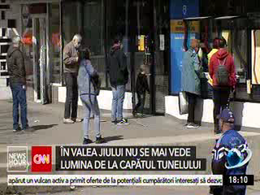 | Până în 2030 minele de cărbune trebuie închise în toată Europa, potrivit Green Deal. Deşi în alte state autorităţile discută despre reconversia profesională a minerilor, la noi nu este abordat acest aspect, iar oamenii rămân fără surse de venit. Un oraş care s-a depopulat din cauza lipsei de locuri de muncă este oraşul Lupeni, unde în afară de mină, nu sunt alte locuri de muncă.  În urmă cu 4 ani Comisia Europeană ne-a spus ce conţine programul de revitalizare a zonelor care trebuie să renunţe la cărbune, dar până acum România a făcut doar strategii şi planuri de acţiune, nimic concret.

Calificativ:  NEUTRU |  | RadioRomânia-13:03  0min 25s
Pe agenda Senatului, astăzi a fost un proiect de stabilire a măsurilor de protecţie socială pentru consumatorul vulnerabil de energie.

Calificativ:  NEUTRU | Preţuri de înaltă tensiune | Digi24-19:05  0min 41s
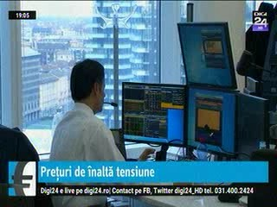 | OPCOM a anunţat că în aprilie preţul energiei electrice pe piaţa spot a fost cu 150% mai mare decât în aceeaşi perioadă a anului trecut. Media a fost de 309 lei pe MWh în aprilie. Tranzacţiile făcute pe piaţa pentru ziua următoare acoperă mai mult de jumătate din consumul de energie la nivel de ţară.

Calificativ:  NEUTRU | Profitul vine pe apă | Digi24-19:04  0min 46s
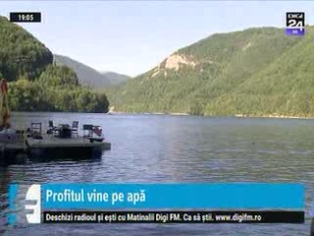 | Hidroelectrica a avut un profit net în creştere cu 77% în primul trimestru, la 760 de milioane de lei. Compania a avut o cifră de afaceri mai mare cu 67%, de 1,42 de miliarde de lei, pe fondul unor cantităţi mai mari de energie vândută la preţuri în creştere. Compania arată că preţul mediu a fost mai mare cu 36%, la circa 280 de lei pe MWh.

